九上数学期末专题训练
圆周角定理的综合运用
一、巧作辅助线求角度
【例题】如图，△ABC内接于⊙O，OD⊥BC于D，∠A＝50°，则∠OCD的度数是？
【解析】 如图，连接OB，
∵∠A＝50°，
∴∠BOC＝2∠A＝100°,
∵OB＝OC，
∴∠OCD＝∠OBC＝180°-∠BOC/2=40°.

【例题】如图，点A，B，C，D在⊙O上，O点在∠D的内部，四边形OABC为平行四边形，则∠OAD＋∠OCD＝?
【解析】如图，连接DO并延长，
∵四边形OABC为平行四边形，
∴∠B＝∠AOC.
∵∠AOC＝2∠ADC，
∴∠B＝2∠ADC.
∵四边形ABCD是⊙O的内接四边形，
∴∠B＋∠ADC＝180°，
∴3∠ADC＝180°，
∴∠ADC＝60°，∴∠B＝∠AOC＝120°.
∵∠1＝∠OAD＋∠ADO，∠2＝∠OCD＋∠CDO，
∴∠OAD＋∠OCD＝(∠1＋∠2)－(∠ADO＋∠CDO)
＝∠AOC－∠ADC＝120°－60°＝60°.

二、圆周角定理与垂径定理的综合
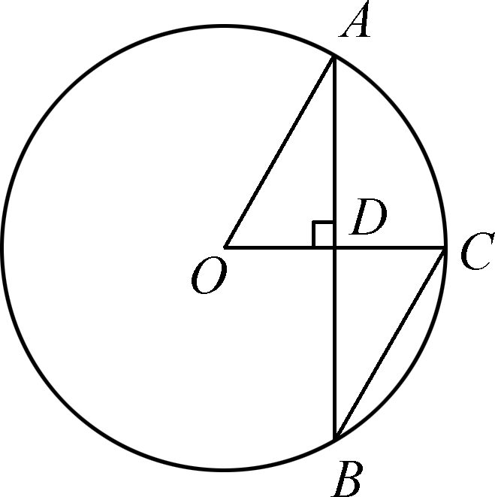
【例题】如图，⊙O的弦AB垂直半径OC于点D，∠CBA＝30°，OC＝3 cm，则弦AB的长为？
解：∵∠CBA＝30°，
∴∠AOC＝2∠CBA＝60°，
∵AB⊥OC，∴∠ADO＝90°，
∴∠OAD＝30°，
∴OD＝1/2OA＝1/2×3＝3/2(cm)，
由勾股定理得：AD＝＝4.5 cm，
∵AB⊥OC，OC过O，
∴AB＝2AD＝9(cm)，

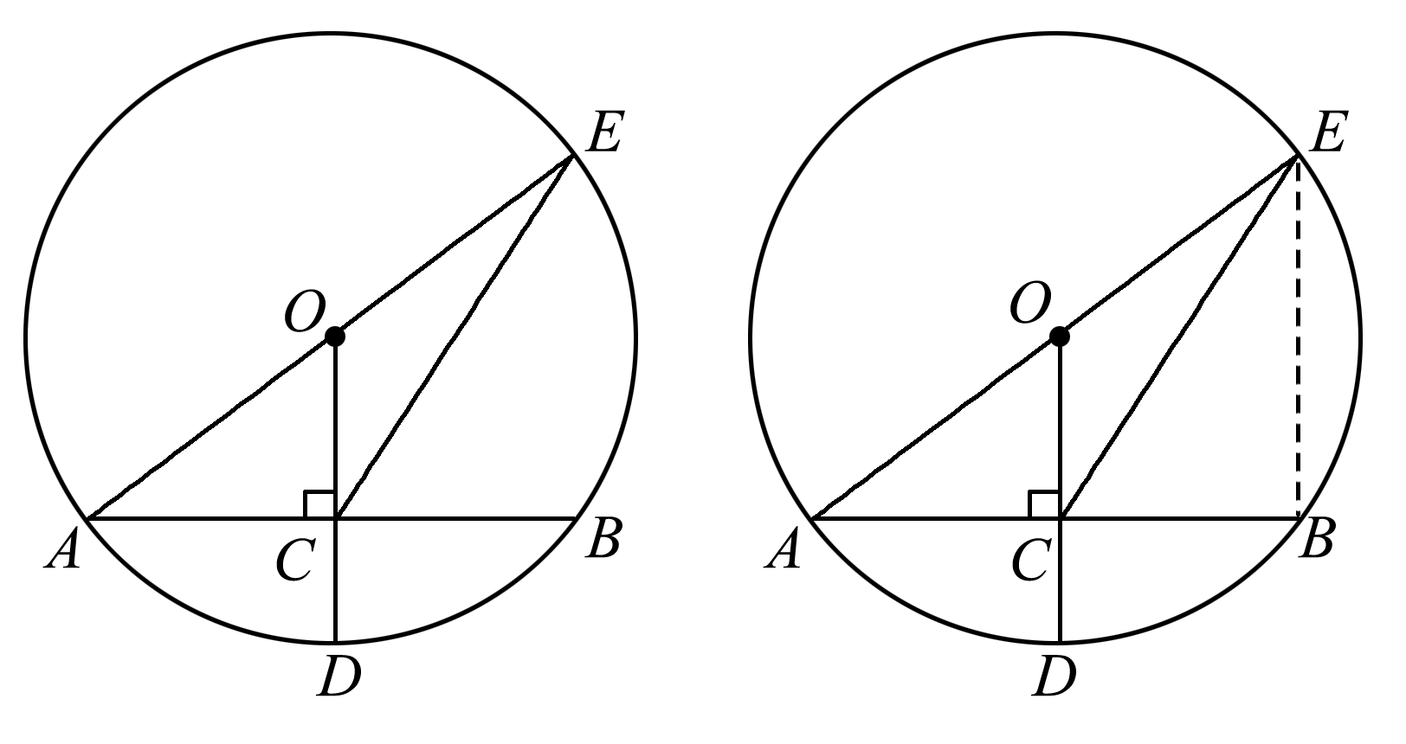
【例题】如图，⊙O的半径OD⊥弦AB于点C，连接AO并延长交⊙O于点E，连接EC.若AB＝8，CD＝2，则EC的长为？

【解析】∵⊙O的半径OD⊥弦AB于点C，AB＝8，
∴AC＝BC＝4，
设⊙O的半径为r，则OC＝r－2，在Rt△AOC中，
∵AC＝4，OC＝r－2，
∴OA²＝AC²＋OC²，即r²＝4²＋(r－2)²，解得r＝5，
∴AE＝2r＝10，
连接BE，
∵AE是⊙O的直径，∴∠ABE＝90°，
在Rt△ABE中，
∵AE＝10，AB＝8，∴BE＝＝＝6，
在Rt△BCE中，
∵BE＝6，BC＝4，
∴CE＝＝＝2.

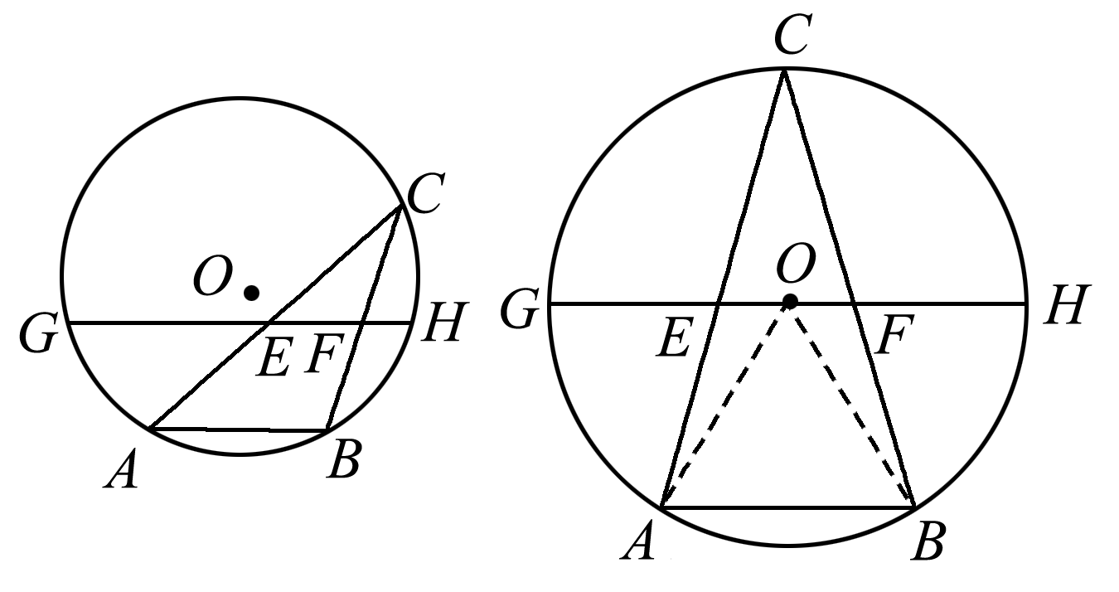
【例题】如图，AB是⊙O的一条弦，点C是⊙O上一动点，且∠ACB＝30°，点E，F分别是AC，BC的中点，直线EF与⊙O交于G，H两点，若⊙O的半径为7，则GE＋FH的最大值为？

【解析】如图，当GH为⊙O的直径时，GE＋FH有最大值．
∵⊙O的半径为7，∴GH＝14.
连接OA，OB.
∵∠ACB＝30°，∴∠AOB＝2∠ACB＝60°，
∵OA＝OB，∴△AOB为等边三角形，
∴AB＝OA＝OB＝7，
∵点E，F分别是AC，BC的中点，
∴EF＝1/2AB＝3.5，
∴GE＋FH＝GH－EF＝14－3.5＝10.5.

【例题】如图，已知在⊙O中，AB＝4，AC是⊙O的直径，AC⊥BD于F，∠A＝30°，求BD及OF的长．

解：∵AB＝4，AC⊥BD于F，∠A＝30°，
∴BF＝AB ＝4×＝2，AF＝＝＝6.
∵AC是⊙O的直径，
∴BD＝2BF＝2×2＝4.
设OF＝x，则OB＝AF－OF＝6－x，
在Rt△OBF中，OB²＝BF²＋OF²，即(6－x)²＝(2)²＋x²，解得x＝2，即OF＝2.

